Санкт-Петербургский политехнический университет Петра Великого
Институт компьютерных наук и кибербезопасности
Высшая школа технологий искусственного интеллекта

Программирование микроконтроллеров
Отчет по лабораторной работе №3
События и прерывания.

Работу выполнил Санько В. В.,
студент группы 5130201/30002.
Проверила: Вербова Н. М.

Санкт-Петербург 2025

Цель работы: Ознакомиться с основными методами обработки событий и прерываний.

Постановка задачи: разработать программу для микроконтроллера (МК) STM32F200 мигающую светодиодом PG7 и регистрирующую и обрабатывающую с разным приоритетом замыкание кнопок “WAKEUP” и “USER”. При нажатии кнопки “WAKEUP” на некоторое время должен подключаться светодиод PG6, а при нажатии кнопки “USER” светодиод PG8
(см. рис. 1).
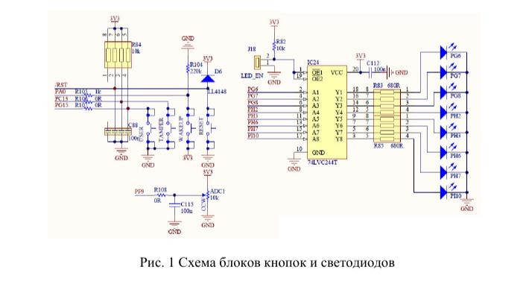
Код программы
#include <stm32f207xx.h>
#include <stm32f2xx.h>
#include <core_cm3.h>
void delay(unsigned long t){
unsigned long i; for (i = 0; i < t; ++i);
}
int main (void)
{
RCC->AHB1ENR |= (RCC_AHB1ENR_GPIOGEN | RCC_AHB1ENR_GPIOAEN);
GPIOG->MODER |= (GPIO_MODER_MODE6_0 | GPIO_MODER_MODE7_0 |
GPIO_MODER_MODE8_0);
GPIOG->OTYPER = 0;
GPIOG->OSPEEDR = 0;
GPIOA->MODER = 0;
GPIOA->OTYPER = 0;
GPIOA->OSPEEDR = 0;

RCC->APB2ENR |= RCC_APB2ENR_SYSCFGEN;
EXTI->IMR |= (EXTI_IMR_MR0 | EXTI_IMR_MR15);
EXTI->RTSR |= EXTI_RTSR_TR0;
EXTI->FTSR |= EXTI_FTSR_TR15;
SYSCFG->EXTICR[0] |= SYSCFG_EXTICR1_EXTI0_PA;
SYSCFG->EXTICR[3] |= SYSCFG_EXTICR4_EXTI15_PG;

NVIC_SetPriorityGrouping (0x5UL);
NVIC_SetPriority (EXTI0_IRQn, 2 | 2 << 2);
NVIC_SetPriority (EXTI15_10_IRQn, 1 | 1 << 2);

NVIC_EnableIRQ (EXTI0_IRQn);
NVIC_EnableIRQ (EXTI15_10_IRQn);//

for (;;) {
GPIOG->ODR ^= GPIO_ODR_OD7;
delay (200000);
}
}
void EXTI0_IRQHandler(void){ unsigned int i;
for (i = 0; i < 60; ++i){ GPIOG->ODR ^= GPIO_ODR_OD6; delay (100000);
}
EXTI->PR |= EXTI_PR_PR0;
} void EXTI15_10_IRQHandler (void)
{ unsigned int i;
for (i = 0; i < 30; ++i) { GPIOG->ODR ^= GPIO_ODR_OD8; delay (300000);
}
EXTI->PR |= EXTI_PR_PR15;
}

Результаты работы
Светодиод PG7 мигает, а при нажатии на кнопки “WAKEUP” и “USER” включаются светодиоды PG6 и PG8 соответственно.

Особенности реализации
В начала нужно настроить на вывод светодиоды PG6, PG7, PG8. Для этого соответствующие биты переведем в положение 01. И на ввод PA0 и PG15, переведем соответствующие биты в 00 для работы на ввод.
Выводы PA0 и PG15 настраиваются на ввод цифровых данных. Для этого также воспользуемся таблицей на рис. 2. Исходя из этого устанавливается значения 00, после подключения тактирования недостающих регистров.
После чего подключается тактирование контроллера конфигурации системы SYSCFG. Для ее подключения необходимо использовать конструкцию “Bit definition for RCC_APB2ENR register” файла stm32f207xx.h. А для установки значения воспользоваться документацией из файла CD00225773.pdf, в файле была найдена информация о том, что для подключения тактирования необходимо перевести бит по номером 14 в состояние со значением 1, что и было выполнено непосредственно в самой программе.
Далее настраивается контроллер внешних событий/прерываний EXTI(External interrupt/event controller). Всего есть 23 линии для конфигурирования источников прерываний, однако мы будем использовать только линии 0 и 15.
Конфигурируются маскирующие биты для требуемых линий, то есть 0 и 15. Для этого обратимся к файлу stm32f207xx.h и использовать конструкции из “Bit definition for EXTI_IMR register”.
На данном этапе произошла резервация двух линий под прерывания, далее необходимо сконфигурировать биты регистров выбора фиксации линий прерывания по нарастающему и падающему фронтам (EXTI_RTSR и EXTI_FTSR). Для этого обратимся к конструкциям “Bit definition for EXTI_RTSR register” и “Bit definition for EXTI_FTSR register”. В данной лабораторной работе происходит фиксация в одном случае нарастающего фронта(PA0), а в другом - падающего(PG15).
После этого прокрепляются порты к зарезервированным линиям. Это делается при помощи находящихся в контроллере конфигурации системы SYSCFG регистров конфигурации внешних прерываний контроллера конфигурации системы SYSCFG_EXTICR. Для подключения следует воспользоваться конструкцией из “EXTI0 configuration” и “EXTI15 configuration” файла stm32f207xx.h.
После настройки контроллера внешних прерываний следует установить приоритеты прерываний. Установка приоритетов осуществляется с помощью регистров приоритета прерывания NVIC_IPR (см. файл CD00228163.pdf). Для каждой линии использовалась функция “void NVIC_SetPriority(IRQn_Type IRQn, uint32_t priority))” из строки 1464 файла core_cm3.h. В данной функции на первом месте стоит тип прерывания, то есть его позиция в таблице прерываний, а на втором непосредственно приоритет.
И наконец активируется прерывание. Для этого необходимо воспользоваться справочным руководством по программированию (см. файл CD00228163.pdf) активация обработки определенного вектора прерывания осуществляется с помощью регистров NVIC_ISER. Для каждой линии использовалась функция “void NVIC_EnableIRQ(IRQn_Type IRQn)” из строки 1382 файла core_cm3.h.
Сам обработчик прерываний написан отдельной переопределенной функцией. Имя этой функции найдено в предустановленном файле StartUp. Для каждой линии обработчик прерываний индивидуален. Он включает и выключает прикрепленный к нему светодиод.

Заключение
Были изучены основные методы обработки событий и прерываний.
Разработана программа для микроконтроллера (МК) STM32F200 мигающую светодиодом PG7 и регистрирующую и обрабатывающую с разным приоритетом замыкание кнопок “WAKEUP” и “USER”. При нажатии кнопки “WAKEUP” на некоторое время подключается светодиод PG6, а при нажатии кнопки “USER” светодиод PG8. Когда мы поменяли приоритет групп, при прерывании менее приоритетной группы, работа лампочки приостанавливалась, пока не было обработано прерывание более приоритетной группы, а после уже дообрабатывалось прерывание менее приоритетной группы.

